Guide Utilisateur

Dans Microsoft SQL Server Management Studio

Créer une nouvelle Base de donnée à nommer : « JobOverview »

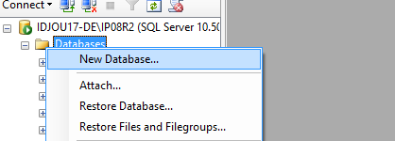

Après sa création, ajouter un schéma nommé « jo »

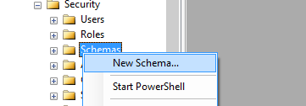

Faire ensuite un restore du fichier Joboverview.bak

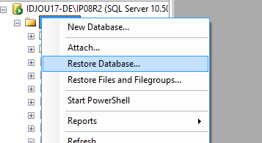

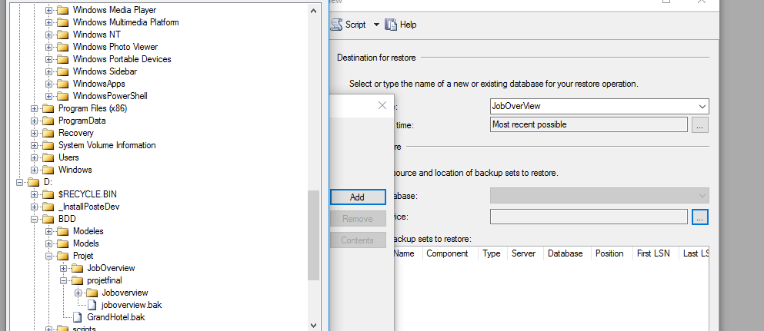

La base est prête à être utilisée